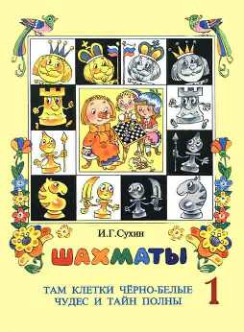

ФЕДЕРАЛЬНЫЙ КУРС
«ШАХМАТЫ – ШКОЛЕ»
Автор: И.Г.Сухин, г. Москва

Главная цель курса «Шахматы - школе» – поэтапное развитие способности детей действовать «в уме»
В 60-е годы ХХ века было установлено, что важнейшая не сводимая к простому накоплению знаний и умений интеллектуальная способность, которая развивается в ходе обучения, – это способность действовать «в уме».
Эта способность является одним из важнейших показателей общего развития психики человека, представляет собой нерасторжимое единство воображения, внимания, памяти и мышления и заключается в возможности человека оперировать в мысленном плане с заместителями реальных предметов (не совершая с ними развернутых операций в пространстве).
Развитие способности действовать «в уме» важно для всех видов деятельности человека, так как каждый из них требует выполнения операций в определённой последовательности.
Известно, что способность действовать «в уме» необходимо специально развивать, причем её развитие – процесс медленный, предполагающий длительное умственное воспитание детей и завершающийся приблизительно в 12 лет.
Наиболее интенсивно эта способность развивается в младшем возрасте, но в общеизвестных системах обучения она целенаправленно не формируется. По этой причине способность действовать «в уме» достигает оптимального развития всего у 5% людей.
Чётко структурированное обучение детей основам шахматной игры является тем оптимальным средством, которое позволяет развить способность действовать «в уме».
Все составляющие курса «Шахматы - школе» и были разработаны для достижения этой глобальной цели.
Известно, что способность действовать «в уме» необходимо специально развивать, причем её развитие – процесс медленный, предполагающий длительное умственное воспитание детей и завершающийся приблизительно в 12 лет.
Наиболее интенсивно эта способность развивается в младшем возрасте, но в общеизвестных системах обучения она целенаправленно не формируется. По этой причине способность действовать «в уме» достигает оптимального развития всего у 5% людей.
Чётко структурированное обучение детей основам шахматной игры является тем оптимальным средством, которое позволяет развить способность действовать «в уме».
Все составляющие курса «Шахматы - школе» и были разработаны для достижения этой глобальной цели.

